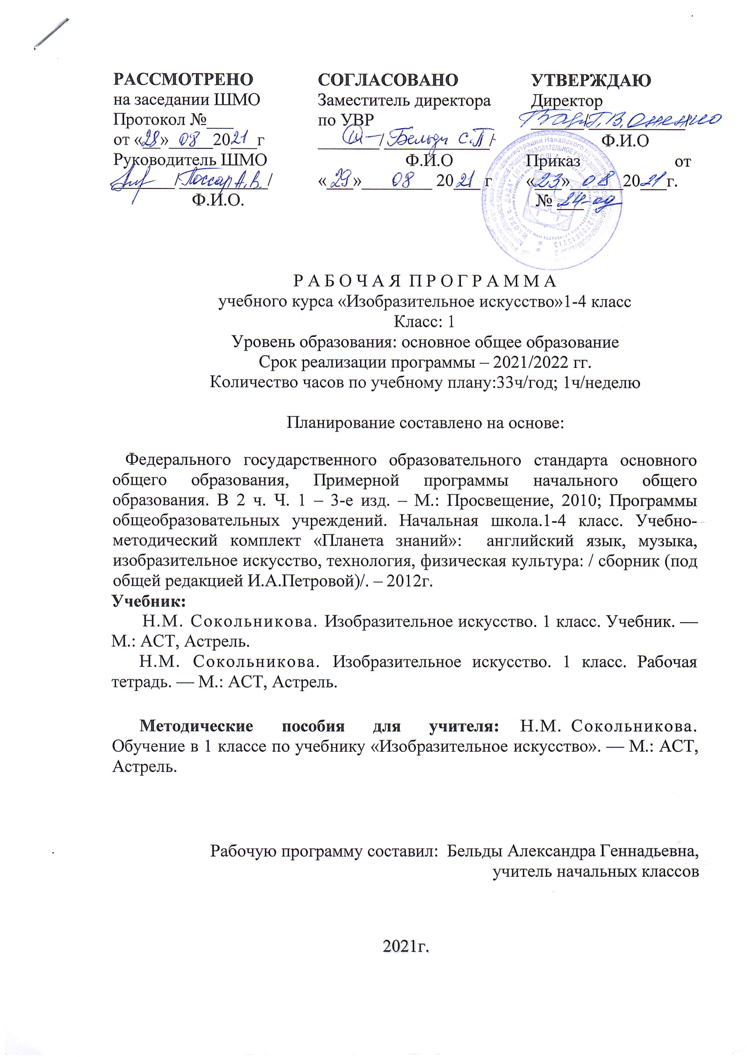

Планируемые результаты освоения программы
по «Изобразительному искусству»
к концу 1 класса
ЛИЧНОСТНЫЕ
У учащихся будут сформированы:
• положительное отношение к урокам изобразительного искусства.
Учащиеся получат возможность для формирования:
• познавательной мотивации к изобразительному искусству;
• осознания своей принадлежности народу, чувства уважения к народным художественным традициям России;
• внимательного отношения к красоте окружающего мира, к произведениям искусства;
• эмоционально-ценностного отношения к произведениям искусства и изображаемой действительности.
ПРЕДМЕТНЫЕ
Учащиеся научатся:
• называть расположение цветов радуги;
• различать, называть цветовой круг (12 цветов), основные и составные цвета, тёплые и холодные цвета;
• составлять дополнительные цвета из основных цветов;
^ работать с цветом, линией, пятном, формой при создании графических, живописных, декоративных работ, а также при выполнении заданий по лепке, архитектуре и дизайну;
• использовать в работе разнообразные художественные материалы (гуашь, акварель, цветные карандаши, графитный карандаш);
• элементарно передавать глубину пространства на плоскости листа (загораживание, уменьшение объектов при удалении, расположение их в верхней части листа).
Учащиеся получат возможность научиться:
• передавать в композиции сюжет и смысловую связь между объектами;
• подбирать цвет в соответствии с передаваемым в работе настроением;
• выполнять некоторые декоративные приёмы (печать разнообразными материалами, набрызг краски и др.);
• определять (узнавать) произведения традиционных народных художественных промыслов (Дымка, Филимоново, Городец, Хохлома, Гжель и др.).
МЕТАПРЕДМЕТНЫЕ
Регулятивные
Учащиеся научатся:
• адекватно воспринимать содержательную оценку своей работы учителем;
• выполнять работу по заданной инструкции;
• использовать изученные приёмы работы красками;
• осуществлять пошаговый контроль своих действий, используя способ сличения своей работы с заданной в учебнике последовательностью;
• вносить коррективы в свою работу;
Учащиеся получат возможность научиться:
• понимать цель выполняемых действий,
• адекватно оценивать правильность выполнения задания;
• анализировать результаты собственной и коллективной работы по заданным критериям;
• решать творческую задачу, используя известные средства;
• включаться в самостоятельную творческую деятельность (изобразительную, декоративную и конструктивную).
Познавательные
Учащиеся научатся:
• «читать» условные знаки, данные в учебнике;
• находить нужную информацию в словарях учебника;
• вести поиск при составлении коллекций картинок, открыток;
• различать цвета и их оттенки,
• соотносить объекты дизайна с определённой геометрической формой.
Учащиеся получат возможность научиться:
• осуществлять поиск необходимой информации для выполнения учебных заданий, используя справочные материалы учебника;
• различать формы в объектах дизайна и архитектуры;
• сравнивать изображения персонажей в картинах разных художников;
• характеризовать персонажей произведения искусства;
• группировать произведения народных промыслов по их характерным особенностям;
• конструировать объекты дизайна.

Коммуникативные
Учащиеся научатся:
• отвечать на вопросы, задавать вопросы для уточнения непонятного;
• комментировать последовательность действий;
• выслушивать друг друга, договариваться, работая в паре;
• участвовать в коллективном обсуждении;
• выполнять совместные действия со сверстниками и взрослыми при реализации творческой работы.
Учащиеся получат возможность научиться:
• выражать собственное эмоциональное отношение к изображаемому;
• быть терпимыми к другим мнениям, учитывать их в совместной работе;
• договариваться и приходить к общему решению, работая в паре;
• строить продуктивное взаимодействие и сотрудничество со сверстниками и взрослыми для реализации проектной деятельности (под руководством учителя).

Тематическое планирование 1 класс ( 33ч )
№ | Название разделов и тем | Учебные часы | Контрольные работы | Практическая часть
1 | Мир изобразительного искусства (19 ч.)
1.1 | «Королевство волшебных красок» | 9 ч.
1.2 | «В мире сказок» | 10 ч.
2. Мир народного и декоративного искусства (9 ч.)
2.1 | «В гостях у народных мастеров» | 9 ч.
3.Мир дизайна и архитектуры (5 ч.)
3.1 | «В сказочной стране Дизайн» | 5 ч.
 | Итого: | 33ч.

Календарно – тематическое планирование
№ | п/п | Тема урока | Дата  по плану | Дата  по факту
1 |  | КОРОЛЕВСТВО ВОЛШЕБНЫХ КРАСОК (9 ч.)
1 | 1.1 | Картинная галерея. Радужный мост.  Цветовые оттенки.
2 | 1.2 | Радужный мост.  Рисование радуги.
3 | 1.3 | Красное королевство.  Рисование красных ягод (земляники и малины) по выбору.
4 | 1.4 | Оранжевое королевство.  Рисование цветков ноготков.  Рисование апельсина.
5 | 1.5 | Жёлтое королевство.  Рисование жёлтых фруктов и овощей (лимон, дыня, банан, репа) по выбору.
6 | 1.6 | Зелёное королевство.  «Груши и яблоки» (цветные карандаши)
7 | 1.7 | Сине-голубое королевство.  «Рыбки» (акварель, восковые мелки)
8 | 1.8 | Фиолетовое королевство.  Рисование фиолетовых цветов: астры и колокольчики.
9 | 1.9 | Разноцветная страна. «Овощи» (акварель)
Внеклассная работа.
Проект учащихся по теме «Изобразительное искусство»
2 |  | В МИРЕ СКАЗОК (10 ч.)
10 | 2.1 | «Волк и семеро козлят». Школа лепки.
11 | 2.2 | «Волк и семеро козлят». Школа рисования.
12 | 2.3 | «Сорока-Белобока».  Лепка сказочной птицы.
13 | 2.4 | «Сорока-Белобока». Школа рисования.
14 | 2.5 | Иллюстрирование сказки «Колобок».
15 | 2.6 | «Колобок». Школа лепки.
16 | 2.7 | «Петушок – золотой гребешок»  Изображение петушка.
17 | 2.8 | «Красная Шапочка»  Корзина с угощением. (лепка из солёного теста).
18 | 2.9 | «Буратино»  Иллюстрация к сказке «Буратино».
19 | 2.10 | «Снегурочка».  Лепка Снегурочки из пластилина.
Внеклассная работа.
Проект учащихся по теме «Сказочные герои»
3 |  | В ГОСТЯХ У НАРОДНЫХ МАСТЕРОВ (9 ч.)
20 | 3.1 | Дымковские игрушки.
21 | 3.2 | Дымковские игрушки.
22 | 3.3 | Филимоновские игрушки.  Повтор филимоновского орнамента.
23 | 3.4 | Филимоновские игрушки.  Роспись филимоновскими узорами игрушек.
24 | 3.5 | Матрёшки.  Рисование полхов-майданских цветов, ягод, листьев.
25 | 3.6 | Матрёшки.  Роспись загорских матрёшек.
26 | 3.7 | Городец.  Повтор городецких узоров (розан, купавка, листок).
27 | 3.8 | Хохлома.  Выполнение росписи «Ягодки» и «Травка».
28 | 3.9 | Гжель.  Роспись посуды гжельскими узорами.
Внеклассная работа.
Проект учащихся по теме «Народное искусство»
4 |  | В Сказочной стране «Дизайн» (5 ч.)
29 | 4.1 | Круглое королевство.  Аппликация «Слонёнок» из кругов разного размера.
30 | 4.2 | Шаровое королевство.  Рисование мячиков и шариков в подарок королю Шару.
31 | 4.3 | Треугольное королевство.  Рисование треугольников и превращение их в сказочные предметы.
32 | 4.4 | Квадратное королевство.  Аппликация «Разноцветная подушка»
33 | 4.5 | Кубическое королевство.  Роспись бумажных кубиков.
Внеклассная работа.
Проект учащихся по теме «Дизайн в нашей жизни»

